Технологическая карта самостоятельной деятельности
детей подготовительной к школе группы «Звёздочка»
Дата20.03.2020 г.
Тема:«Знакомство с Древним Египтом.»
Цель: Создать условия для детей о культуре и традициях другой страны.
Задачи: Создать условия для расширения и обогащения знаний детей о Египте. Создать условия для воспитания доброжелательности, интереса к людям других национальностей, чувства патриотизма. Создать условия для развития художественно-эстетического восприятия окружающего мира, и развития навыков лепки пластилином, рисования акварелью.
Оборудование: Аудиозапись для самостоятельной- рефлексии. Разрезные картинки животных Африки. Конструктор кубики малый деревянный, большой пластмассовый, мел, перчатки резиновые, фартук, 9% уксус. Мольберт, магниты, ватман для карты, карточки- схемки для плана, для последовательности опыта.
Словарная работа: Египет, сфинкс, уксус, мел. Карта
Этапы деятельности | Управленческая деятельность педагога | Деятельность детей | Учет
Мотивационно- побудительное  (5 мин.)  Организацион-ное  (7мин)  (7мин)  (7мин)  (7мин)  (10мин)  Итоговое  (25-30мин) | Заходят гости – педагоги ДОУ. Рассаживаются по местам. Предварительная беседа с педагогами  -Здравствуйте, уважаемые педагоги! В нашей дошкольной образовательной организации детский сад №76, в подготовительной к школе группе « Звёздочка», созданы все условия для развития инициативного поведения и самостоятельности ребёнка, это способствует тому что ребёнок становится любознательным, инициативным, желающим привлечь своих сверстников к различным видам деятельности. Самостоятельная деятельность детей в ДОУ подразумевает её выполнение без непосредственного участия воспитателя в специально отведённое для этого время, при этом дошкольники ставят определённые конкретные цели, прилагают усилия и стремятся к определённым результатам. - Предлагаю вашему вниманию один из фрагментов самостоятельной деятельности по теме «Египет»  (приглашает войти детей). Предварительная беседа для детей: У вас сейчас самостоятельная деятельность. Которой вы, будите заниматься, ещё раз повторю , самостоятельно, без меня, но я всегда буду поблизости, если что обращайтесь. .Гости тоже будут наблюдать за вами. Давайте ещё раз поздороваемся с ними. Если что спрашивайте у них. В группе для вас ещё есть подсказка, которая поможет вам выбрать ту деятельность, которой вы бы хотели заняться.  ( В центре группы при входе. Располагается мольберт с картой и карточками схемами.)  Создать условия для успешной мотивации к различным видам деятельности, что изображено на самих карточках. Иногда будит звучать побудительный вопрос. - А чем ты… хочешь заниматься; Что ты, при помощи этого хочешь узнать? А что вас ещё интересует?  Создать условия для данного вида деятельности (набор большого конструктора стоит на полу в разобранном виде) Песочные часы для мотивации процесса.)  Создать условия для строительной игры:  Карточка 1. Пирамиды. Большой конструктор.  Следить чтобы стены пирамиды – конструктора были укреплены дополнительными подпорками-кубиками. Для мотивации скорости выполнения можно поставить песочные часы. Включить малым фоном фоновую, спокойную музыку.( детская песня « Детство») Создать условия в подборе дополнительных атрибутов украшения бокового ландшафта( пальма, верблюд)  Создать условия для настольных игр:  Карточка 2. Настольные игры с Разрезными картинками.( контролировать правильность отгадок и расположения частей разрезных карточек). Всё это расположено на достаточно организованном по площади месте.  Карточка 3.Создать условия для игр- построек из мелких кубиков на песке, в коробе с песком. Предоставить другой дополнительный атрибут для дальнейшего «украшения ландшафта» вокруг мини пирамид. (пальмы, верблюды, растительность)  Карточка4. Создать условия для творческого ручного труда. Лепим Сфинкса и Раскрашиваем уже готового. Сфинкса Предложить воздушный пластилин разного цвета, обращать внимание на точность выполнения работы. Хвалят друг друга, делают комплименты у кого что понравилось, лучше получилось.  Между тем. Педагог обойдя всех участников. Обратив внимание, что вся деятельность уже успешно завершена. Для себя отмечает что пора подвести итог.  Карточка 5. Создать условия для опытнической деятельности : На столе стоят ёмкости для воды, лежат шпатели, кусочки мела, лежат перчатки и фартуки, (всё в четырёхкратном количестве) клеёнка. Бутылочка с 9% уксусом. Картинка с изображением Большого Сфинкса с частичным разрушением носа.  Итог:  Чем сегодня занимались? Что понравилось больше всего? Что нового узнали? | Дети  Стоят в готовности войти в группу  Входят.  Здороваются с гостями.  Один из детей наверняка при осмотре входа в группу уже знает что за подсказка.(карта-план группы)  Рассуждают, что это такое и как с нею работать?  ( Ответы детей).  Увидев карточки- схемы, передвижения по зонам деятельности дети разбирают их по интересам.  ( Ответы детей).  (Ответы детей).что в основании пирамида как квадрат, а в вершине треугольник. Внутри пирамиды пустота, как и в настоящей, там ведь находятся гробницы на самом деле пирамид более 40 штук.)(можно спросить у гостей)  Дети у кого выпала такая картинка с животным по мере собирания целого образа, каждый загадывает загадку об этом животном, друг другу)  Дети общаются, выясняют как удобнее построить такую мелкую пирамидку?  Дети общаются, обсуждают части туловища, как лепить, постоянно примакивать водой если из солёного теста, а если возд. пластилин — то- это безопасность и чистота рук, в какие цвета раскрашиваем сфинксов. И какой кистью( очень тонкой) обсуждают каким сфинксам был положен капюшон-немес.(спросить у гостей, знают ли они?) Вельможный (фараонский) и какие цвета полагались на нём.( полоса –жёлтая, полоса синяя )  Дети готовят сюрприз для всех детей. Приглашают всех играющих и участвующих к своему месту.  Дети, которые закончили свою деятельность, обходят другие точки деятельности рассматривают, оценивают, высказывают что понравилось, что нет.  Лиза, Каролина предлагают рассмотреть картинку, что на ней изображено? Почему, как вы , знаете? Что за порода из которой сделаны статуи и почему так происходит? вода-дождь .воздух-ветер- обмывают, выдувают не крепкую породу- известняк. Лиза, Егор, Каролина, Вова. предлагают детям проделать тот же опыт только не с известняком и водой, а то будем ждать тоже конечного результата так же много лет. а с мелом ( это тот же обработанный известняк )и уксусом, это убыстрит процесс, но смысл останется тот же. Но при этом надо сохранять технику безопасности и действовать по инструкции Каролина, Вова показывают инструкцию гостям. При этом проговаривая, что они делают и для чего это необходимо. И что из этого получилось.  Хвалят друг друга, делают комплименты, у кого что понравилось, лучше получилось. И чтобы они сделали и сделают так же в дальнейшем. Прощаются с гостями. Дети раздают небольшие угощения гостям и участникам.  Ответы детей. Дети самостоятельно оценивают самостоятельную деятельность которой только что занимались. Выделяют значимую часть, чему научились, что уже могли выполнять и ранее, Чем бы ещё поиграли, позанимались ещё, На что бы ещё, обратили внимание?
Ожидаемый результат:
Воспроизводят простые эксперименты с песком, водой, мелом и т.п. Понимают необходимость наблюдений, исследований и экспериментирования в познании окружающего мира
Применяют полученные знания применяют на практике.

1.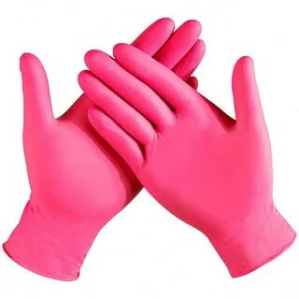 2.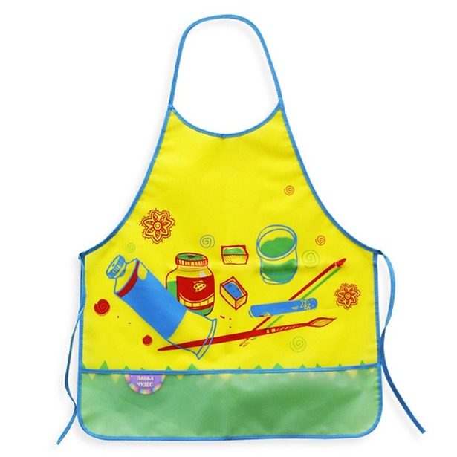

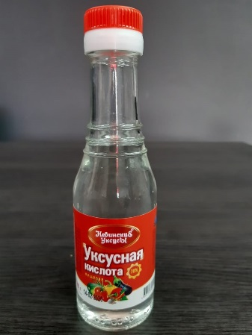

3. 4.

5.

6.

